概率论试卷(A)（2008年12月16日）
2008-2009第1学期

一.填空题
1.已知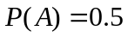，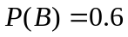，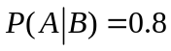，则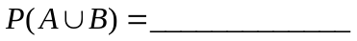。
2袋中有5个白球和3个黑球，从中任取两个，则取到的两个球中至少有一个白球的概率。
3.某射手有4发子弹，射一次命中的概率为0.9，每次射击结果互不影响，如果命中了就停止射击，否则一直射到子弹用尽。则耗用子弹数的概率分布为

，最多用2发子弹的概率。
4.设随机变量的密度函数为
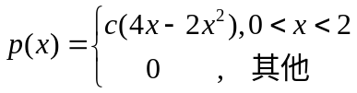 ，
则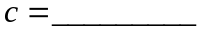，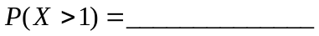。
5.设连续型随机变量的分布函数为
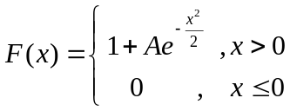，
则常数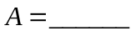，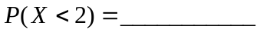，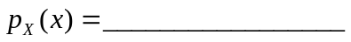。
6.设随机变量服从区间的均匀分布，则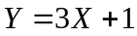的

密度函数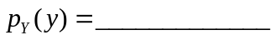，的分布函数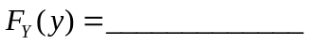。
7.设的联合概率分布为
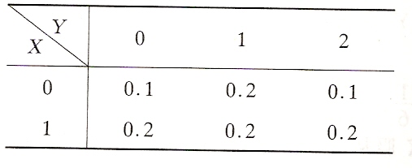
则的概率分布，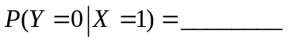，
的概率分布为。
8.设，且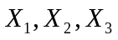相互独立，则
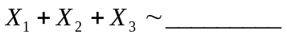，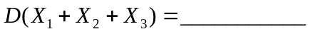。
9. 设两个随机变量，，则
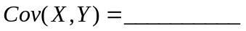，。
10.设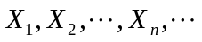独立同分布，且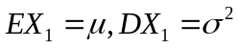，则根据切比雪夫不等式，
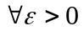， 有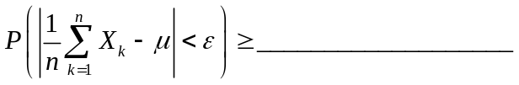。

二.简答题
叙述随机变量的定义。
三.分析判断题
1. 设随机变量相互独立，且都服从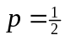的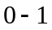分布，则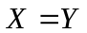 。
2. 设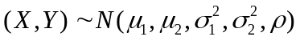，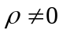，则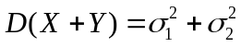 。
四.计算题
1. 设甲口袋有只黑球和只白球，乙口袋有只黑球和只白球。现从甲口袋任取1只球放入乙口袋，然后再从乙口袋任取1只球。
试求：（1）最后从乙口袋取出的是黑球的概率；
（2）已知最后从乙口袋取出的是黑球，先前从甲口袋放入乙口袋的球是黑球的概率。
2. 设随机变量的密度函数为
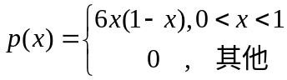，
（1）求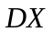;（2）求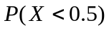;
（3）对观测3次，求在3次观测中事件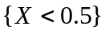至少出现1次的概率。
3.设二维随机向量的联合密度函数为
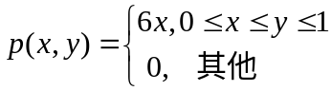，
（1）求关于的边际密度函数，并且讨论和的独立性；
（2）计算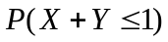；
（3）计算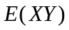 。
4．按季节出售的某种商品，每出售一件获得纯利润5元，如果到季末还有剩余商品未能售完，则每件将净损失3元。设在任一季节内，在某特定的百货商店该商品被订购的件数是一个随机变量，且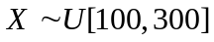。如果这个商店必须提前储备该商品，试求为使商店获得最大的期望利润，应储备多少件该商品？

5.设某车间有400台同型号机床，每台的电动机功率为1千瓦。已知每台机床开动时间为总工作时间的，且每台机床的开与停是相互独立的，为了保证以0.99的概率有足够的电力使机床能正常开动，问该向此车间至少要供应多大的电力？
注：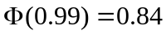，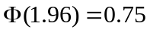，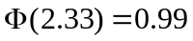。

参考答案：
一．（1）0.62；
（2）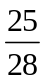；
（3）
X | 1 | 2 | 3 | 4
p | 0.9 | 0.09 | 0.009 | 0.001
0.99
（4）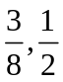；
（5），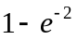，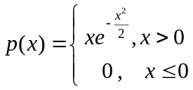；
（6）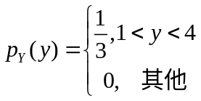，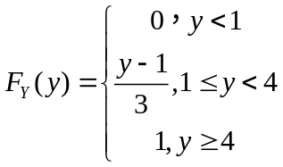；

（7）
X | 0 | 1
p | 0.4 | 0.6
，
X+Y | 0 | 1 | 2 | 3
p | 0.1 | 0.4 | 0.3 | 0.2

（8）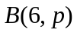,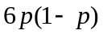;
（9）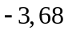；
（10）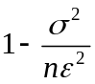。
二．设一随机试验的样本空间为，对中的每个，都有一个实数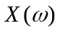与之对应，是单值函数，则称为随机变量，简记为 。
三．
1.错，
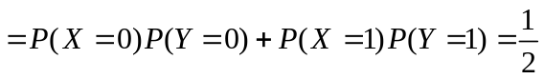
所以，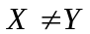 。
2.错，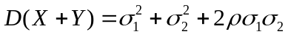 。

四．
1. 设=“从甲口袋放入乙口袋的球是黑球”，=“从乙口袋取出的是黑球”，
（1）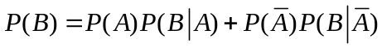
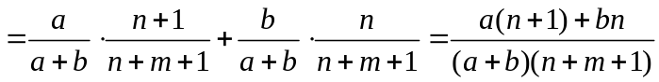 ；
（2）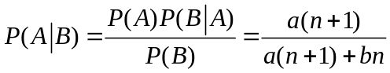 。
2. （1）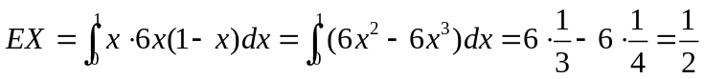，
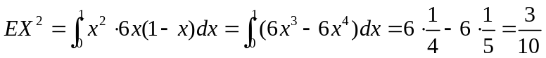，
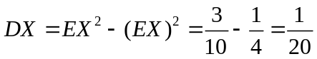。
（2）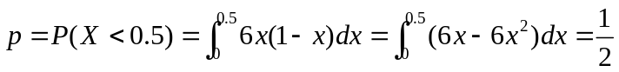，
（3）表示3次观测中事件出现的次数，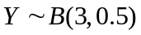，
。

3.（1）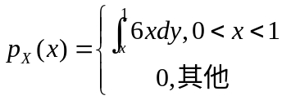，
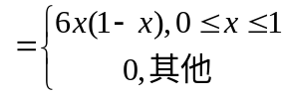，
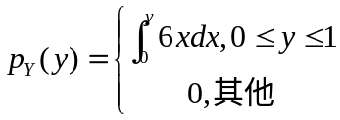
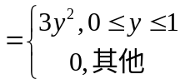，
由于在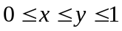中，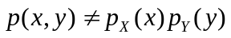，则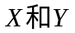不独立；
（2）
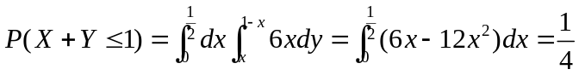；
（3）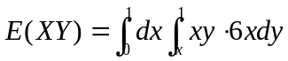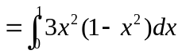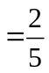 。
4. 设储备件，利润为，
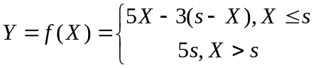，
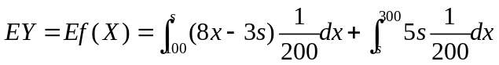
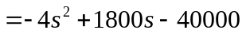，
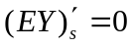，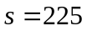。
5.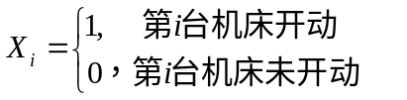，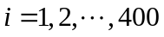，
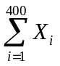表示某一时刻工作的机床总台数，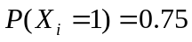。设此车间至少需要千瓦的功率，
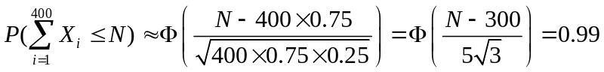
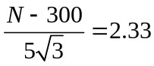，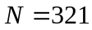 。至少需要321千瓦的电力。

*参考分数安排：
一. 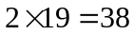，二. , 三. 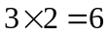，四. 1. 10，2. 12，3. 12，4. 8，5. 8。

